云阳县人民政府
关于印发《云阳县“三线一单”生态环境分区管控调整方案（2023年）》的通知
云阳府规〔2024〕1号

各乡镇人民政府、街道办事处，县政府有关部门，有关单位：
《云阳县“三线一单”生态环境分区管控调整方案（2023年）》已经县政府同意，现印发给你们，请遵照执行。

云阳县人民政府
2024年9月27日
（此件公开发布）

云阳县“三线一单”生态环境分区管控
调整方案（2023年）

实施“三线一单”（生态保护红线、环境质量底线、资源利用上线和生态环境准入清单）生态环境分区管控制度，是新时代贯彻落实习近平生态文明思想、深入打好污染防治攻坚战、加强生态环境源头防控的重要举措。为推动实现生态环境分区域差异化精准管控，结合“十四五”相关规划要求，实施我县“三线一单”生态环境分区管控成果调整，落实主体功能区战略，衔接国土空间规划和用途管制，建立与高水平保护和高质量发展相适应的“三线一单”生态环境分区管控体系。
一、调整原则
（一）坚持底线约束。坚持生态功能不降低、环境质量不下降、资源环境承载能力不突破的底线，落实生态环境分区管控硬约束。
（二）强化空间管控。落实“十四五”生态环境管理目标，衔接国土空间规划和用途管制，强化生态保护红线、环境质量底线、资源利用上线的生态环境分区管控。
（三）突出分类准入。聚焦生态环境特征、目标和问题，从空间布局约束、污染物排放管控、环境风险防控、资源利用效率等维度，差异化调整生态环境准入清单。
二、调整结果
（一）环境管控单元调整结果。依据生态保护红线、环境质量底线、资源利用上线等调整情况，结合全县经济社会发展和生态环境保护实际，调整优先保护、重点管控、一般管控三类环境管控单元，分区分类实施精细化管控。优先保护单元突出系统性保护，保持空间格局基本稳定，部分单元对生态保护红线予以整合；重点管控单元突出精细化管理，空间格局与环境治理格局相匹配，部分单元根据产业园区和城镇开发边界进行细分；一般管控单元保持基本稳定，为经济社会发展和生态环境保护预留空间。
调整后，全县国土空间按优先保护、重点管控、一般管控三大类划分20个环境管控单元，比调整前减少5个。其中，优先保护单元14个，比调整前减少3个，面积占比43.3%，比调整前减少3.2个百分点；重点管控单元3个，比调整前减少2个，面积占比1.3%，比调整前减少1.2个百分点。一般管控单元3个，与调整前数量一致，面积占比55.4%，比调整前增加4.4个百分点。全县管控单元分布详见附件1，各管控单元名称详见附件2。
（二）生态环境准入清单调整结果。生态环境准入清单保持一定的延续性，维持“市级总体管控要求—区县总体管控要求—单元管控要求”三个层级框架，坚持目标和问题导向，以区域生态环境质量改善目标为核心，实施差异化管理。全县生态环境管控突出秦巴山、三峡库区生态涵养和生物多样性保护，强化水土流失和农业农村污染治理，大力推进生态屏障建设，保护三峡水库生态与环境安全。生态环境准入管控要求详见附件3。
各乡镇人民政府、街道办事处，县级有关部门，有关单位要严格按照《云阳县人民政府关于印发云阳县落实生态保护红线环境质量底线资源利用上线制定生态环境准入清单实施生态环境分区管控实施方案的通知》（云阳府发〔2020〕48号）和本次生态环境分区管控调整结果，深入实施“三线一单”生态环境分区管控制度，将生态环境分区管控成果充分应用在服务国家、重庆市以及云阳县重大发展战略实施的全过程，应用在治水、治气、治土、治废、治塑、治山、治岸、治城、治乡等生态环境治理的各方面，应用在政策制定、规划编制、产业布局、工业园区管理、用地审批、项目准入等重要领域，发挥生态环境分区管控的底线约束和决策支持作用，保障我县经济社会绿色低碳高质量发展。
本方案自2024年10月26日起施行。

附件：1. 云阳县环境管控单元调整结果分布图（2023年）
2. 云阳县环境管控单元调整结果统计表（2023年）
3. 云阳县生态环境准入清单总体管控要求（2023年）
附件1
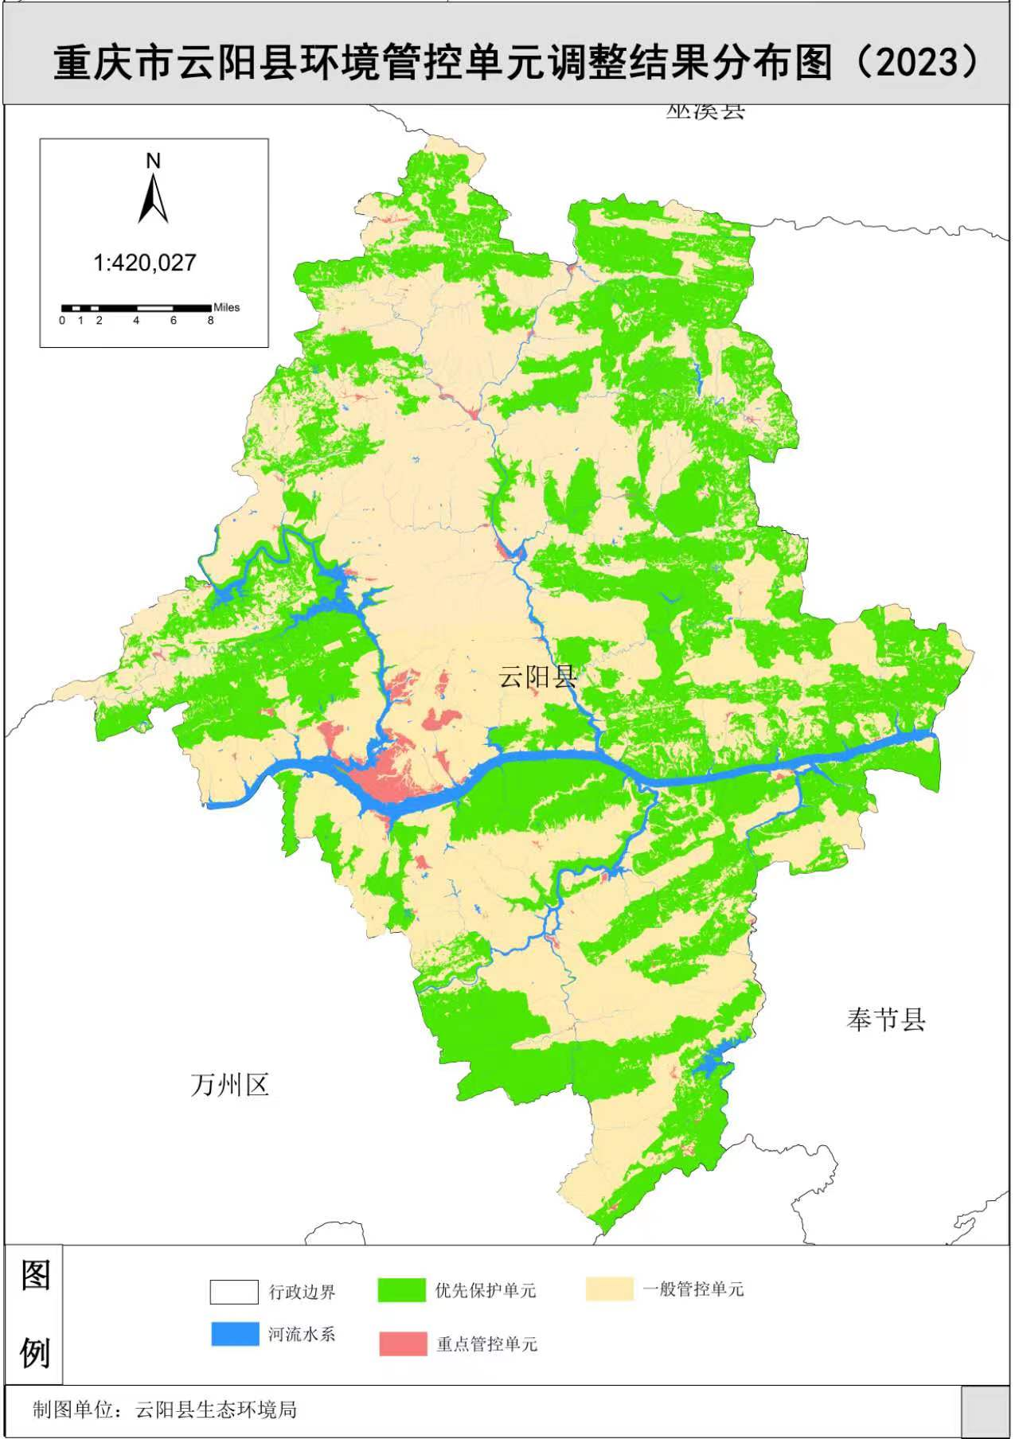
云阳县环境管控单元调整结果分布图（2023年）
附件2
云阳县环境管控单元调整结果统计表（2023年）

环境管控单元编码 | 环境管控单元名称 | 环境管控单元分类
ZH50023510001 | 云阳县双江街道长江云阳水利水电实业开发有限公司自来水厂水源地 | 优先保护单元
ZH50023510002 | 云阳县梅峰水库肖家湾水厂水源地 | 优先保护单元
ZH50023510003 | 云阳县苦竹园肖家湾水厂水源地 | 优先保护单元
ZH50023510004 | 重庆云阳七曜山市级自然保护区 | 优先保护单元
ZH50023510005 | 云阳小江县级湿地自然保护区 | 优先保护单元
ZH50023510006 | 重庆市七曜山森林公园 | 优先保护单元
ZH50023510007 | 重庆云阳栖霞宫市级森林公园 | 优先保护单元
ZH50023510008 | 重庆云阳四十八槽市级森林公园 | 优先保护单元
ZH50023510009 | 云阳县生态保护红线 | 优先保护单元
ZH50023510010 | 潭獐峡风景名胜区 | 优先保护单元
ZH50023510011 | 云阳县一般生态空间-生物多样性维护 | 优先保护单元
ZH50023510012 | 云阳县一般生态空间-水土保持 | 优先保护单元
ZH50023510013 | 云阳县一般生态空间-水土流失 | 优先保护单元
ZH50023510014 | 云阳县一般生态空间-石漠化 | 优先保护单元
ZH50023520001 | 中心城区片区 | 工业城镇重点管控单元
ZH50023520002 | 人和片区 | 工业城镇重点管控单元
ZH50023520003 | 其他片区 | 工业城镇重点管控单元
ZH50023530001 | 云阳县一般管控单元—澎溪河高阳渡口 | 一般管控单元
ZH50023530002 | 云阳县一般管控单元—汤溪河汤溪河大桥 | 一般管控单元
ZH50023530003 | 云阳县一般管控单元—长江白帝城云阳段 | 一般管控单元

附件3
云阳县生态环境准入清单总体管控要求（2023年）
表1 优先保护单元总体管控要求表
类别 | 管控类型 | 管控要求
饮用水水源地保护区 | 空间布局约束 | 严格执行《中华人民共和国水污染防治法》《重庆市水污染防治条例》等法律法规及规范性文件要求。
自然保护区 | 空间布局约束 | 严格执行《中华人民共和国自然保护区条例》等法律法规及规范性文件要求。
森林公园 | 空间布局约束 | 严格执行《中华人民共和国森林法》《国家级自然公园管理办法（试行）》等法律法规及规范性文件要求。
地质公园 | 空间布局约束 | 严格执行《国家级自然公园管理办法（试行）》等地质公园相关规范性文件要求。
生态保护红线 | 空间布局约束 | 严格执行《关于在国土空间规划中统筹划定落实三条控制线的指导意见》《关于加强生态保护红线管理的通知（试行）》《关于加强生态保护红线实施管理的通知》等法律法规及规范性文件要求。
风景名胜区 | 空间布局约束 | 严格执行《风景名胜区条例》《重庆市风景名胜区条例》等法律法规及规范性文件要求。
一般生态空间（水源涵养功能区、水土保持功能区、生物多样性维护功能区、水土流失敏感区、石漠化敏感区） | 空间布局约束 | 严格控制开发建设活动范围和强度，落实生态修复相关要求，确保生态系统结构稳定和生态功能不退化。
*法律法规和规范性文件有新要求的，具体管控要求依照新规定执行。

